اليوم | التاريخ | الموضوع | المضاعفات المشتركة |  |  | الحصة | 1 | 2 | 3 | 4 | 5 | 6
 |  | الموضوع |  |  |  | الفصل
الهدف |  | تحديد المضاعفات المشتركة لمجموعة من الأعداد .
المواد الوسائل |  | 1) السبورة 2) الأقــلام 3) الكــتاب 4) قطع عد ملونة
المفردات |  | المضاعف المشترك ، المضاعف المشترك الأصفر ( م.م.أ)
التقديم |  | مسالة اليوم: تأمل النمط التالي : ا ل جـ م ع ة ا ل جـ م ع ة ا ل جـ م ع ة ا ل جـ م ع ة ا ل جـ م ع ة ما الحرف الذي سيكون في الموقع الخامس والثلاثين ؟
التدريس |  | أسئلة التعزيز: أطلب إلى الطلبة أن يعد قفزيا اثنينات واطلب إلى الطالب أخر أن يعد قفزيا ثلاثات . 1) ما المضاعفات المشتركة للعددين 2،3 ؟ 2) ما المضاعفات المشتركة للعددين 3 ، 4 ؟ 3) ما المضاعف المشترك الأصغر للعددين 3 ، 4 ؟ أشرح .  شرح: إيجاد المضاعفات المشتركة .

التدريب
اكتب مضاعفات لكل من الأعداد مما يلي لتجد أول مضاعفين مشتركين:  * 2، 6 * 4، 10  * 5، 6 ، 10 *3، 4 ، 6  * تسقي خديجة نبتة كل يومين وتقلمهما كل 15 يوما ، واليوم سقت النبتة وقلمتها فمتى ستقوم بالسقي والتقليم معا في المرة القادمة ؟  * تحد : فكر في أعداد من 2 إلى 10 ثم اوجد العددين اللذين لهما اكبر مضاعف مشترك اصغر من بين هذه الأعداد |  |  |  | * اكتشف الخطأ : اوجد كل من محمد وعمر المضاعف المشترك الأصغر للعددين 18 و 24 . فأيهما حصل على الإجابة الصحيحة ؟ فسر إجابتك .  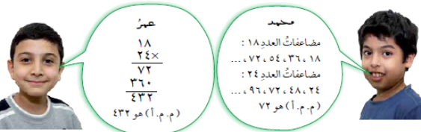 | * رسمت مها تصميما يحتوي نمطين متكررين حيث يتكرر  النمط الثاني كل 12 سنتمترا فبعد كم سنتمترا سيبدأ  النمطان معا؟  * يتم تزويد معمل العلوم في المدرسة بمجهر جديد كل 5  سنوات وبوسائل سلامة كل 4 سنوات وبأنابيب اختبار  كل سنتين.إذا تم تزويد المعمل بهذه الأجهزة هذا العام  فبعد كم سنه يتم تزويده بها مره أخرى ؟  اكتب مضاعفات لكل من الأعداد مما يلي لتجد أول مضاعفين مشتركين:  * 2، 6 * 4، 10  * 5، 6 ، 10 *3، 4 ، 6
التقويم |  | * مسالة مفتوحة : اكتب مسالة من واقع الحياة تستعمل فيها عددين بين 9 و 21 وتجد ( م.م.أ) للعددين. وضح ماذا يعني (م.م.أ)في المسالة .
الواجب

معلم المادة/ أحمد صالح الديني مدير المدرسة /

